**BÀI 16: TIÊU HÓA Ở ĐỘNG VẬT (TT)**

**V. Đặc điểm tiêu hoá ở thú ăn thịt và thú ăn thực vật**

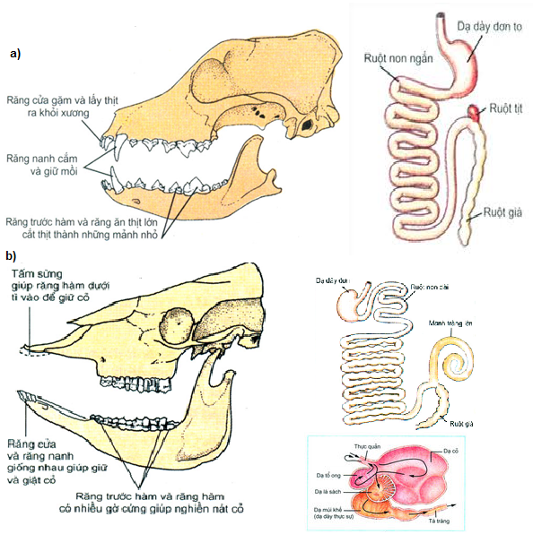

**1. Đặc điểm tiêu hóa ở thú ăn thịt**

**a. Miệng**

**-** Răng nanh dài, nhọn, khỏe, dùng để giữ con mồi.

- Răng của sắc, bén dùng để tách thịt ra khỏi xương.

- Răng tiền hàm và răng thịt lớn có nhiều mẩu răng cưa dùng để cắt thịt thành những miếng nhỏ.

- Răng hàm có kích thước nhỏ ít sử dụng.

**b. Dạ dày và ruột**

- Dạ dày to chứa nhiều thức ăn và tiêu hoá cơ học và hoá học

- Ruột non ngắn do thức ăn dễ tiêu hoá và hấp thụ.

▲ Tại sao loài thú ăn thịt có dạ dày to, ruột ngắn và manh tràng không phát triển ?

***Dạ dày to:*** *chứa nhiều thức ăn****Ruột ngắn:*** *thức ăn chủ yếu là thịt, mềm, dễ tiêu nên ruột ngắn****Manh tràng không phát triển:*** *Do thức ăn của thú ăn thịt chủ yếu là thịt, mềm, giàu dinh dưỡng, dễ tiêu hoá và hấp thụ nên không cần tiêu hoá vi sinh vật → cơ quan thoái hoá*

**2. Đặc điểm tiêu hóa ở thú ăn thực vật**

**a. Miệng**

**-** Răng nanh giống răng cửa dùng để tì lên tấm sừng ở hàm trên để giữ chặt cỏ.

- Răng cạnh hàm, răng hàm phát triển để nghiền nát thức ăn thực vật cứng.

**b. Dạ dày và ruột**

**-** Dạ dày đơn như : Thỏ, ngựa.

- Động vật nhai lại (Trâu, bò, cừu, dê..) dạ dày 4 ngăn như: Dạ cỏ, dạ tổ ong, dạ lá sách và dạ múi khế.

+ Dạ cỏ làm mềm thức ăn và chứa hệ vsv để tiêu hóa xenlulozo và các chất dinh dưỡng khác.

+ Dạ tổ ong góp phần đưa thức ăn lên miệng để nhai lại.

+ Dạ lá sách hấp thụ bớt nước.

+ Dạ múi kế tiêu hóa giống như thú ăn thịt và ăn tạp.

▲Tại sao thú ăn thực vật lại có ruột non rất dài và manh tràng phát triển?

**Ruột non rất dài:** Cỏ là thức ăn khó tiêu, nghèo dinh dưỡng  
**Manh tràng phát triển:** Do chứa VSV cộng sinh để tiêu hoá

▲ Thực vật rất nghèo chất dinh dưỡng nhưng những loài thú ăn thực vật phát triển bình thường ?

*Chúng phải ăn nhiều cỏ…. Sau khi ăn, chúng sẽ tự tổng hợp thành các chất cần thiết, ví dụ vitamin... nhờ vào các lợi khuẩn có trong manh tràng. Các lợi khuẩn này sẽ sản sinh ra thành rất nhiều amino acid khác nhau.*

*Các vi sinh vật được tìm thấy trong dịch động vật lên men xenluloza thành axit axetic và các axit béo chuỗi ngắn khác , sau đó có thể được hấp thụ và sử dụng làm nguồn năng lượng . Protein trong tế bào của lá cũng được giải phóng và phân huỷ; một số được tái tổng hợp để tiêu hóa dưới dạng protein vi sinh vật trong dạ dày và ruột non thực sự.*

▲ Tại sao con trâu phải ăn rất nhiều cỏ trong một ngày ?

*Vì cỏ là thực vật chứa rất nhiều chất xơ nhưng nghèo dinh dưỡng, rất khó trong việc hấp thụ chất dinh dưỡng. Do đó, trâu phải ăn rất nhiều cỏ để có thể lấy tối đa phần dinh dưỡng có thể hấp thụ được. Đồng thời trâu có dạ tổ ong giúp đưa thức ăn lên miệng nhai lại, hệ thống ruột, dạ dày 4 ngăn và manh tràng phát triển nên có thể dễ dàng hấp thụ lượng dinh dưỡng từ rất nhiều cỏ ấy.*